Анализ безопасности кода приложения с использованием статического анализатора (SAST) Semgrep

Оглавление
Цели работы 1
Теоретические сведения 2
Анализаторы кода 2
Уязвимости программного кода 2
Ход работы 3
Настройка инфраструктуры 3
Создание структуры проекта 3
Создание уязвимого приложения 4
Создание правил semgrep 4
Создание скриптов для автоматизации 4
Запуск и сканирование 5
Анализ результатов 5
Примеры 5
Безопасность ML приложений 8
Практическая часть 8
Контрольные вопросы 10
Appsec 10
ML/LLM 10
Задания повышенной сложности 10
Интеграция с github actions 10
Создание пре-коммит хука 11
Сканирование зависимостей (SCA) 11
Защита от prompt injection 11
Использование garak 11
Безопасная изоляция ML-приложения в docker контейнере 11
Ссылки 12

Цели работы
- Изучить принципы работы статических анализаторов безопасности кода (SAST).
- Освоить инструмент Semgrep для автоматизированного поиска уязвимостей.
- Научиться создавать кастомные правила для детектирования специфичных уязвимостей в программном обеспечении.
- Проанализировать результаты сканирования и разработать рекомендации по устранению уязвимостей.
- Рассмотреть особенности AppSec для проектов ML
- Интегрировать Semgrep в процесс разработки (CI/CD концепция).

Теоретические сведения

Анализаторы кода
Уязвимости, связанные с программным кодом приложений, становятся все более частыми. Для этого есть несколько причин: часто используемые библиотеки open-source, применение систем автоматической генерации кода (в т.ч. LLM), сложные схемы supply-chain в создании информационных систем (с привлечением цепочки субподрядчиков) и другие. Поэтому актуальной становится профессия AppSec специалиста, который отвечает за безопасность разработки.
Важным инструментом AppSec является SAST (Static Application Security Testing), включающий процедуры и программное обеспечение для статического анализа безопасности приложений. SAST проверяет исходный код без его выполнения, до компиляции, при этом анализирует исходный код, байт-код. Также существуют инструменты DAST (Dynamic Application Security Testing), которые применяются после окончания этапа написания кода и, кроме самого кода, используют результат компиляции кода анализируя динамическое поведение программы.
Преимущества SAST: раннее обнаружение уязвимостей, полный охват кода, возможность более быстрой и дешевой митигации (устранения) уязвимостей. Недостатки SAST: ложные срабатывания (false positive), отсутствие возможности обнаружить runtime-проблему.
Semgrep — легкий статический анализатор кода с поддержкой кастомных правил.
Ключевые особенности:
- Поддержка 30+ языков (Python, JavaScript, Java, Go, etc.)
- Простой синтаксис правил (pattern-based)
- Быстрое сканирование
- Интеграция с CI/CD (GitHub Actions, GitLab CI, Jenkins)
Пример структуры правила Semgrep:
rules:
- id: rule-identifier
pattern: $FUNC(..., $PASSWORD, ...)
message: "Уязвимость: передача пароля в функцию"
severity: ERROR
languages: [python]

Уязвимости программного кода
Существуют различные типы уязвимостей в программном коде, в зависимости от языка программирования. Например, в языке С/C++, который поддерживает прямую работу с памятью с помощью функций malloc и т.п., актуальными являются уязвимости типа «переполнение буфера», когда программа имеет возможность читать или записывать информацию по адресам, находящимся за пределами разрешенной для этого памяти. Это дает возможность украсть информацию, либо записать вредоносную информацию и даже исполнить вредоносный код. В языках более высокого уровня, в которых работа с памятью выполняется системой (java, python и т.п.) подобных уязвимостей уже нет, однако могут быть другие, связанные с особенностями реализуемых приложений. Например, для приложений, работающих с web и базами данных, актуальными являются уязвимости «SQL инъекция» или «Инъекция команды операционной системы».
Для web приложений существует сообщество OWASP, которое занимается систематизацией, описанием и разработкой мер обнаружения и устранения уязвимостей, связанных с web. Однако в последнее время функции этой организации расширились, и эксперты OWASP занимаются анализом других функций и технологий, в том числе LLM и агентов искусственного интеллекта.
Примеры уязвимостей по OWASP Top 10
Уязвимость | Описание | Пример
SQL Injection | Внедрение SQL кода | f”SELECT * FROM users WHERE id={user_id}”
Command Injection | Выполнение системных команд | os.system(f“ping {host}”)
Hardcoded Secrets | Секретная информация, оставленная в программном коде | API_KEY=”12345”
Insecure Deserialization | Небезопасная десериализация | pickle.load(model)
Weak Cryptography | Слабости криптографических алгоритмов | hashlib.md5(password)

Ход работы

Настройка инфраструктуры
# Обновление системы
sudo apt update && sudo apt upgrade -y
# Установка Python и pip
sudo apt install python3 python3-pip python3-venv git -y
# Создание виртуального окружения
python3 -m venv venv
source venv/bin/activate
# Установка Semgrep
pip install semgrep
# Проверка установки
semgrep –version

Создание структуры проекта
Структура рабочих папок проекта:
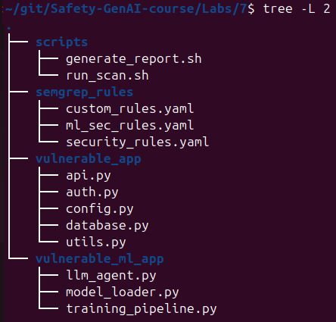

Также к этим файлам добавится папка results для хранения результатов сканирования и папка README.md для git.
Для работы рекомендуется использовать IDE MS Visual Code, который в Ubuntu можно установить командой
sudo snap install code
и затем вызвать командой
code
после чего можно выбрать рабочую папку для просмотра и редактирования файлов с программным кодом и скриптами.

Создание уязвимого приложения
vulnerable_app/config.py
vulnerable_app/database.py
api.py
auth.py
utils.py

Создание правил semgrep
custom_rules.yaml
security_rules.yaml

Создание скриптов для автоматизации
run_scan.sh
generate_report.sh

Запуск и сканирование
- Подготовка и запуск
# Сделать скрипты исполняемыми
chmod +x scripts/run_scan.sh
chmod +x scripts/generate_report.py

# Запустить сканирование
./scripts/run_scan.sh vulnerable_app semgrep_rules json

# Или напрямую через semgrep
semgrep scan --config semgrep_rules/ vulnerable_app --output results/manual_scan.json --format json

- Использование встроенных правил semgrep
# Сканирование с официальными правилами безопасности
semgrep scan --config auto vulnerable_app

# Сканирование с правилами для Python
semgrep scan --config p/python vulnerable_app

# Сканирование с правилами OWASP Top 10
semgrep scan --config owasp-top-10 vulnerable_app

- Пример вывода результатов сканирования

Анализ результатов
Статистика по типам уязвимостей.
Оценка ложных срабатываний.
Приоритизация исправлений.

Примеры

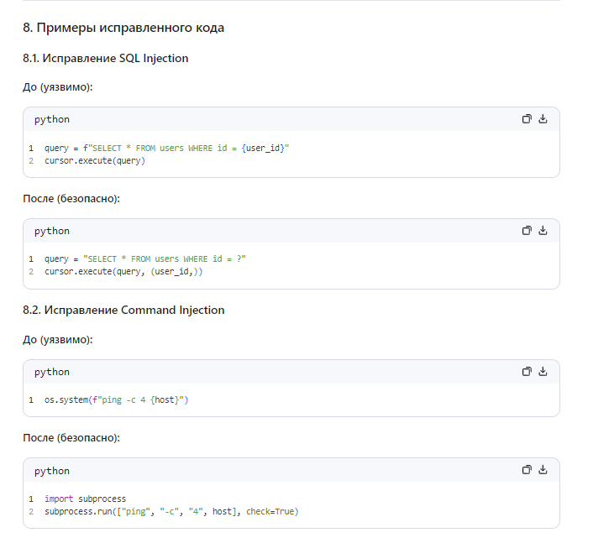
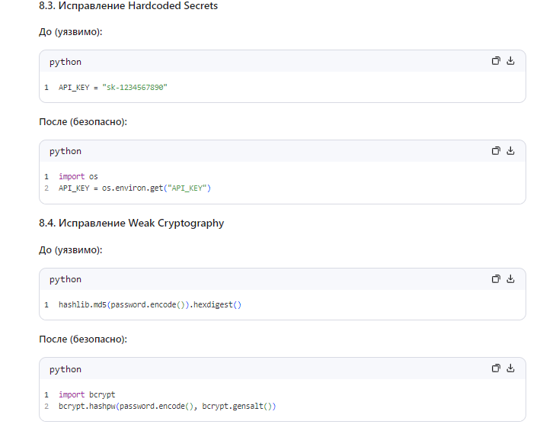

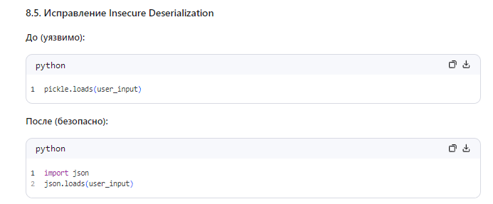

Безопасность ML приложений

MLSecOps/LLMSecOps фокусируется на специфических уязвимостях, связанных с машинным обучением (ML) и большими языковыми моделями (LLM).

Безопасность ML-систем (MLSecOps) имеет уникальные отличия от традиционной разработки. Но и много общего

Примеры:
В ML чаще работа с неструктурированными данными (изображения, тексты), которые сложно валидировать (например, с помощью регулярных выражений).

Появляются уязвимости нового типа, однако очень похожие на «классические»: Promt инъекция (похожа на SQL инъекцию), Indirect Prompting (схожие черты с хранимой XSS), отравление данных (злонамеренные компоненты ПО, бэкдоры), model inversion (схожие черты с реверс-инжинирингом исполняемого кода)
Существенно расширен перечень объектов, подверженных уязвимостям. Кроме кода, файлов конфигурации и скриптов для автоматизации в проектах ML: наборы данных (датасеты) и правила их обработки, веса моделей, конвейеры обучения.
Есть своя стандарттизация (OWASP Top 10 LLM и т.п.)

Ключевые риски (MITRE ATLAS & OWASP LLM Top 10):
- LLM01: Prompt Injection — внедрение вредоносных инструкций в промпт.
- LLM02: Insecure Output Handling — выполнение кода, сгенерированного моделью.
- ML01: Insecure Model Loading — загрузка непроверенных весов модели (pickle/torch).
- ML02: Data Poisoning — компрометация обучающих данных.
- Secrets Management — утечка API-ключей провайдеров LLM.

Практическая часть
Создать папку vulnerable_ml_app
model_loader.py
llm_agent.py
training_pipeline.py

Правила semgrep
Создайте файл semgrep_rules/ml_security_rules.yaml:

# Запуск сканирования специально для ML-приложения
semgrep scan --config semgrep_rules/ml_security_rules.yaml vulnerable_ml_app/ --output results/ml_scan.json --format json

# Просмотр результатов
python3 scripts/generate_report.py results/ml_scan.json

Примеры безопасного кода
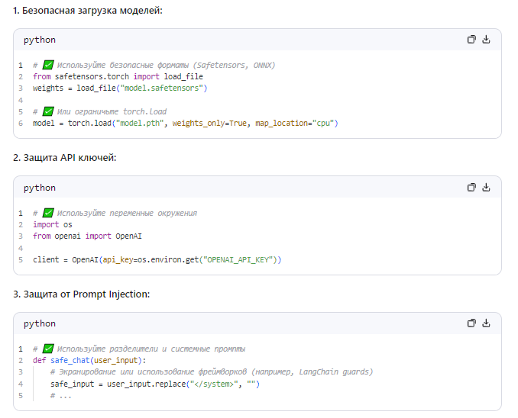

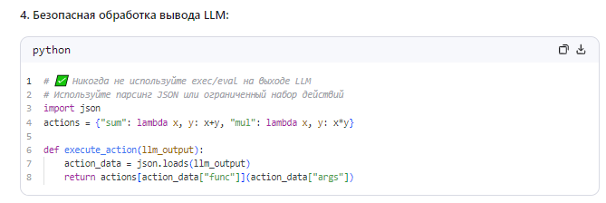

Контрольные вопросы

Appsec
Описание SAST и принцип работы Semgrep.
Обзор OWASP Top 10 уязвимостей.
В чём разница между SAST, DAST и IAST? Когда применять каждый метод?
Какие преимущества и недостатки у Semgrep по сравнению с другими SAST-инструментами (SonarQube, Checkmarx)?
Что такое ложные срабатывания (false positives) и как их минимизировать?
Как создать кастомное правило Semgrep для специфичной уязвимости вашего проекта?
Какие уязвимости невозможно обнаружить с помощью SAST?
Как интегрировать Semgrep в CI/CD пайплайн (GitHub Actions, GitLab CI)?
Что такое shift-left security и как Semgrep помогает реализовать эту концепцию?
Какие метрики безопасности можно отслеживать с помощью Semgrep?

ML/LLM
Сравнение рисков: Чем отличается уязвимость SQL Injection в веб-приложении от Prompt Injection в LLM-приложении?
Загрузка моделей: Почему использование pickle для загрузки весов нейронной сети считается опасным? Какие альтернативы существуют?
MITRE ATLAS: Найдите в базе MITRE ATLAS технику, соответствующую отравлению данных (Data Poisoning). Как SAST может помочь в её обнаружении?
OWASP LLM Top 10: Назовите три основные уязвимости из OWASP Top 10 for LLM и способы защиты от них.
Зависимости: Какие риски безопасности несут сторонние ML-библиотеки (например, скачанные с HuggingFace или PyPI)?
Конфиденциальность: Какие данные категорически нельзя передавать в публичные LLM API (например, OpenAI)?
Интеграция: Как изменить пайплайн CI/CD, чтобы сканирование ML-кода происходило автоматически перед деплоем модели?
Ложные срабатывания: Приведите пример случая, когда Semgrep может ложно сработать на код машинного обучения (false positive).

Задания повышенной сложности

Интеграция с github actions
Создайте файл .github/workflows/semgrep.yml:

Создание пре-коммит хука
Создайте файл .pre-commit-config.yaml:
repos:
- repo: https://github.com/returntocorp/semgrep
rev: v1.40.0
hooks:
- id: semgrep
args: ['--config', 'semgrep_rules/', '--error']

Сканирование зависимостей (SCA)
Исследовать возможности утилит pip-audit или safety для проверки ML-библиотек на известные уязвимости:
Найти уязвимости в версиях torch, tensorflow, transformers.
pip install pip-audit
pip-audit -r requirements.txt

Защита от prompt injection
Реализуйте простой фильтр ввода для LLM-агента:
def detect_injection(text):
forbidden_phrases = ["ignore previous instructions", "system prompt", "developer mode"]
return any(phrase in text.lower() for phrase in forbidden_phrases)
Интегрировать проверку в код llm_agent.py и создать правило Semgrep для детектирования отсутствия такой проверки.

Использование garak
Установите и запустите сканер уязвимостей LLM Garak:pip install garak
garak --model_type openai --model_name gpt-3.5-turbo --probes promptinject
Сравнить с semgrep

Безопасная изоляция ML-приложения в docker контейнере
Создайте Dockerfile для безопасного запуска ML-приложения:
Dockerfile
# Не запускать от root
USER 1000
# Минимальный образ
FROM python:3.9-slim
# ReadOnly файловая система (где возможно)
Просканировать с помощью tryvi

Ссылки
MITRE ATLAS: https://atlas.mitre.org/
OWASP Top 10 for LLM: https://owasp.org/www-project-top-10-for-large-language-model-applications/
HuggingFace Security: https://huggingface.co/docs/security

